Kompozit Kiriş ile Oluşturulacak Kompozit Döşemede Kesme Kaması Çakımı

Malzeme Tanımı:

Betonarme döşemenin çelik kiriş ile birlikte çalışması ve kesme yükünü aktaracak şekilde ETA (European Technical Assesment - Avrupa Teknik Değerlendirmesi) onayına sahip X-HVB kesme kaması sistemi kullanılacaktır.

Çakılacak olan kesme kaması sayısı EN 1994-1-1:2004 normuna bağlı Eurocode 4 standardına veya ASTM’e göre dizayn edilmiş programlar aracılığı ile, oluşan deplasmanlara, kesme kuvvetlerine, eğilme momentlerine, vibrasyona ve kompozit oranı değerlerine göre hesaplanır.

Çakılacak olan stud ürününün piyasada sorgulanan ve elektrotlu sistemler ile karşılaştırılan malzeme kalitesi 10204-3.1 sertifikası ile aranmaktadır. Uygulanacak olan kesme kamaları L şeklinde soğuk haddelenmiş ve sertliği Rm_{min} = 295 N/mm2 olmalıdır. Üzerindeki galvaniz kaplama ise ≥ 3 μm olmalıdır.

Uygulanacak olan çivinin çelik kalitesi kükürt katkılı sıcak haddelenmiş çelik olmalıdır. Çivinin üzerindeki galvaniz kaplama minimum 8 μm olmalıdır. Çivinin ayrıca Rockwell skalasına göre sertlik derecesini gösteren HRC değeri minimum 58 olmalıdır. HRC 55 ile 62 arası "çok sert çelik" olarak nitelendirilmektedir.

Sistemin, ETA onay raporlarında en az 50 yıllık çalışma dayanımı ile belgelendirilmiş olmalıdır.

Sistemin Uygulama Şekli:

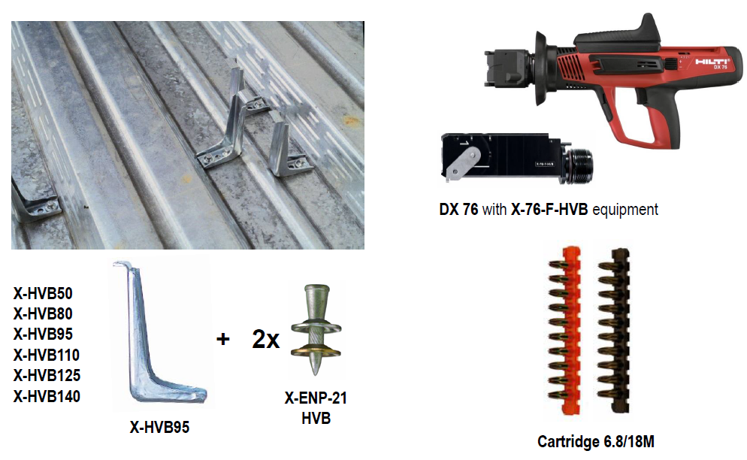

Uygulama Detayları:

- Kesme kaması, 2 adet yanyana çakılan çivi ile alttaki çelik konstruksiyona sabitlenir. Bu çiviler kafa haricinde çift pullu ve minimum 25 mm boyunda olmalı ve çivinin gövde çapı minimum 4,5 mm olmalıdır. Çivinin kafa çapı maksimum 7,5 mm olmalıdır.
- Kesme kaması’nın ebatları 20x50xH mm şeklinde olmalıdır. H yüksekliği döşemenin yüksekliğine bağlı değişebilir. Bu yükseklik, renovasyon projelerinde 50 mm, diğer tip döşemelerde 50 mm ile 140 mm arasında değişebilir. Kesme kaması’nın et kalınlığı minimum 2 mm kalınlığında olmalıdır.
- Çakım işlemi barutlu çivi çakma tabancası ile kullanılan 6.8/18M standardında yani 6.8 kalibre ve 18 mm boyunda barut kartuşu ile yapılır. Sabitleme yapılacak ana malzeme çeliğinin sertlik derecesine göre kırmızı veya siyah kartuş tercih edilmelidir.
- Çakım yapılan çivi çakma tabancası barutlu çivi çakma tabancası olmalıdır. Tabanca 6 kg’ dan hafif olmalıdır. Tabancanın barutlu çivi çakma tabancaları için verilen PTB onayı olmalıdır.
- Çakılmış olan çivinin kafa üst kısmı ile pul alt seviyesi arasında 8,2 mm – 9,8 mm kadar fark oluşmalıdır. Üretici firmadan çivilerin boylarını ölçmek için mastar isteyebilirsiniz..
- Sistem, taşıyıcı konstruksiyonda veya trapez sacda hasar oluşturmamalı ve çakılan çivilerin kafaları S355 gibi sert çelik malzemelerde kopmamalıdır.

Örnek Çizim Detayı:

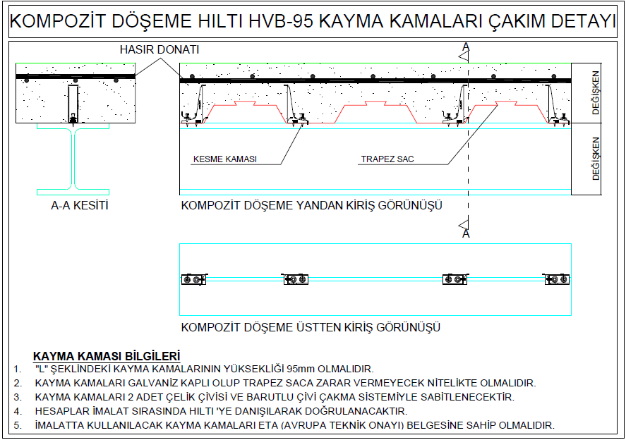

Kesme Kaması Tipleri ve Çivisi:

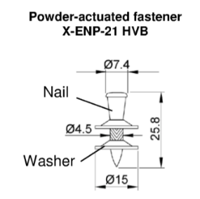
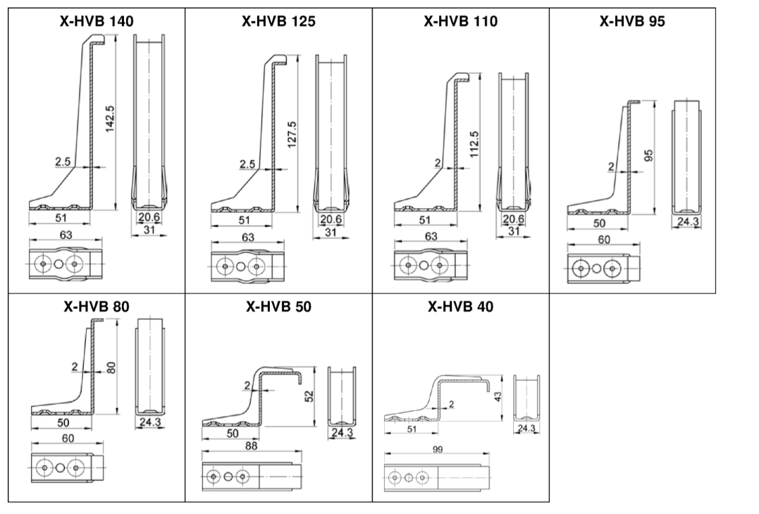
Barut Rengi ve Ayar Seçimi:

- Kullanılacak barut rengi, ana malzeme kalınlığı ve çeliğin kalitesine bağlı olarak değişmektedir. Barut rengi aşağıdaki tabloya göre seçilmeli ve makinadaki güç ayarı rengin yanında yazan sayıya göre ayarlanması tavsiye edilmektedir.
- Şantiye şartlarında karşılaşılacak durumlara göre makinada ince ayar yapılabilir.

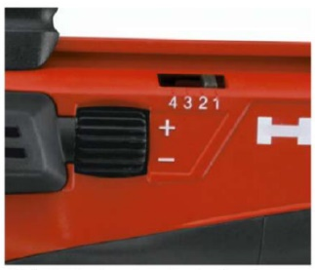
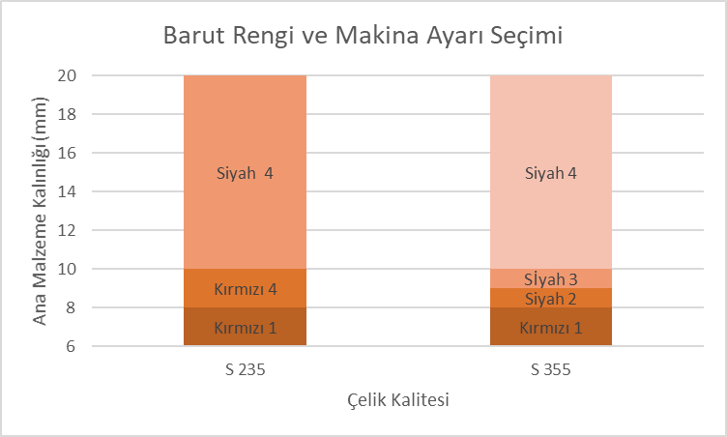

Sistemin Kontrolü

Sistemin kontrolü 2 şekilde yapılabilir.

- Gözle kontrol: Sistem, aşağıdaki detayda göründüğü şekilde çivinin üzerinde bulunan 2 adet contanın tam olarak öpüştüğünün gözlemlenmesi ile doğru çakım yapılıp yapılmadığı kontrol edilebilir olmalıdır.

Tablo 1
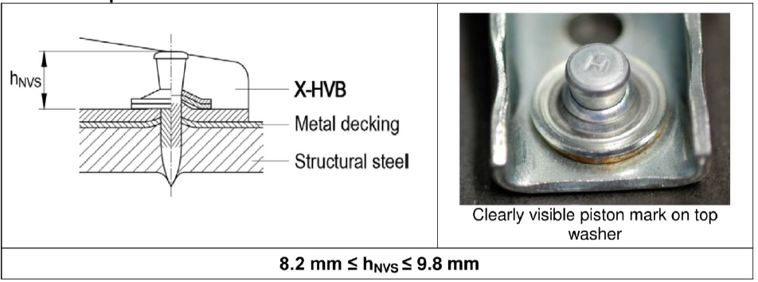

- Ölçüm kartı ile kontrol: Sistemin, Tablo 1’deki detayda verilen h_{NVS} (çelik yüzeyin üzerinde kalan temiz çivi yüksekliği) aralığına uygun olduğu ölçülmelidir, bu kontrol kontrol kartı yardımıyla da yapılabilir.

